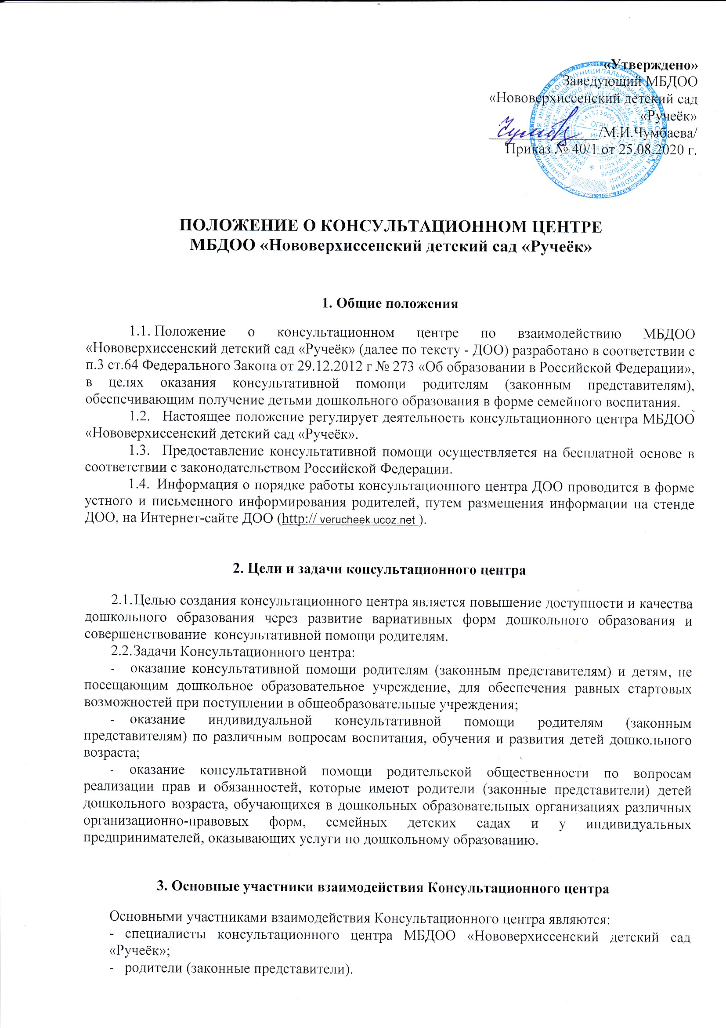

4. Организация деятельности Консультационного центра
- Консультативная помощь осуществляется через следующие формы деятельности:
- обучение - информирование родителей (законных представителей), направленное на предотвращение возникающих семейных проблем и формирование педагогической культуры родителей (законных представителей) с целью объединения требований к ребенку в воспитании со стороны всех членов семьи, формирование положительных взаимоотношений в семье;
- консультирование - информирование родителей о физиологических и психологических особенностях развития ребёнка, основных направлениях воспитательных воздействий, преодолений кризисных ситуаций.
- Консультации, беседы, теоретические и практические семинары, лектории проводятся согласно графику, утвержденному руководителем ДОО.
- Учёт обращений родителей (законных представителей), воспитывающих детей дошкольного возраста на дому, за получением консультативной помощи ведётся в журнале учёта обращений.
- Основанием для предоставления консультативной помощи являются обращения родителей (законных представителей) в электронной или письменной форме (заявление), телефонное или личное обращение, которые регистрируются в установленном порядке в день поступления специалистами Центра.
4.5. Предоставление консультативной помощи осуществляется в соответствии с индивидуальными графиками проведения мероприятий с детьми и их родителями (законными представителями) и фиксируется в журнале учёта.

5. Условия создания и функционирования Консультационного центра

- Консультационный центр открывается на базе дошкольной образовательной организации приказом заведующего. Деятельность Консультационного центра осуществляется в помещениях ДОО, отвечающих санитарно-гигиеническим требованиям и пожарной безопасности.
- Услуги, предоставляемые Консультационным центром, оказываются на бесплатной основе.
- Режим работы специалистов Консультационного центра определяется графиком работы, утвержденным заведующим.

6. Перечень нормативной и правовой документации

- Приказ о создании на базе МБДОО «Нововерхиссенский детский сад «Ручеёк» Консультационного центра по взаимодействию ДОО и родительской общественности.
- Положение о Консультационном центре МБДОО «Нововерхиссенский детский сад «Ручеёк».
- Заявления по оказанию консультативной помощи родителям (законным представителям) детей, не посещающих ДОО (Приложение №1).
- Журнал регистрации оказания методической, психолого-педагогической, диагностической и консультационной помощи родителям (законным представителям) детей, не посещающих ДОО в консультационном центре (Приложение №2).
- Журнал предварительной записи, регистрации звонков и обращений родителей (законных представителей) детей, не посещающих ДОО (Приложение №3).

7. Права, обязанности и ответственность Консультационного центра
7.1. Консультационный центр в целях осуществления деятельности имеет право:
- самостоятельно принимать решения при выборе способов выполнения поставленных задач;
- получать от регионального консультационного центра, органов управления образованием, образовательных организаций информацию по вопросам, необходимым для решения поставленных задач;
- взаимодействовать с гражданами и организациями по вопросам деятельности Консультативного центра;
- использовать в своей работе технические средства и помещения организации.
7.2. Центр обязан:
- осуществлять свою деятельность в соответствии с действующим законодательством, Уставом и локальными нормативными актами дошкольной образовательной организации.
7.3. Текущий контроль за соблюдением и исполнением настоящего Положения осуществляется посредством процедур внутреннего и внешнего контроля.
7.3.1. Внутренний контроль осуществляется руководителем Консультативного центра в виде оперативного контроля (по конкретному обращению заявителя, либо другого заинтересованного лица) и итогового контроля (отчет по итогам года и др.).

Приложение 1 к положению о консультационном центре МБДОО «Нововерхиссенский детский сад «Ручеёк»

Форма заявления
по оказанию методической, психолого-педагогической, диагностической и консультативной помощи родителям (законным представителям), не посещающих ДОО
Заведующей МБДОО «Нововерхиссенский детский сад «Ручеёк»
____________________________________
Паспортные данные: серия № _
кем и когда выдан
Адрес регистрации:
Фактический адрес проживания:
Контактный телефон:
/

/
(подпись) (ФИО родителя)
« » 20___ г.
Заявление.
Прошу оказывать мне (моему ребенку) консультативную помощь в воспитании моего ребенка:
ФИО ребенка
Дата рождения (число, месяц, год) « » 20
Свидетельство о рождении (серия, номер) №

Приложение 2 к положению о консультационном центре МБДОО «Нововерхиссенский детский сад «Ручеёк»
Журнал регистрации оказания методической, психолого-педагогической, диагностической и консультационной помощи родителям (законным представителям) детей, не посещающих ДОО в консультационном центре
№ п/п | Дата, время проведения консультации | Тема консультации | Форма проведения консультации | Ф.И.О.  консультанта, должность | Рекомендации, данные в ходе консультирования

Приложение 3 к положению о консультационном центре МБДОО «Нововерхиссенский детский сад «Ручеёк»
Журнал предварительной записи, регистрации звонков и обращений родителей (законных представителей) детей, не посещающих ДОО
№ | Дата | Ф.И.  ребенка | Контакт. телефон, имя, отчество родителя | Возраст ребенка | Причина обращения | Ф.И.О.  назначаемого специалиста | Дата и время консультации | Подпись специалиста

